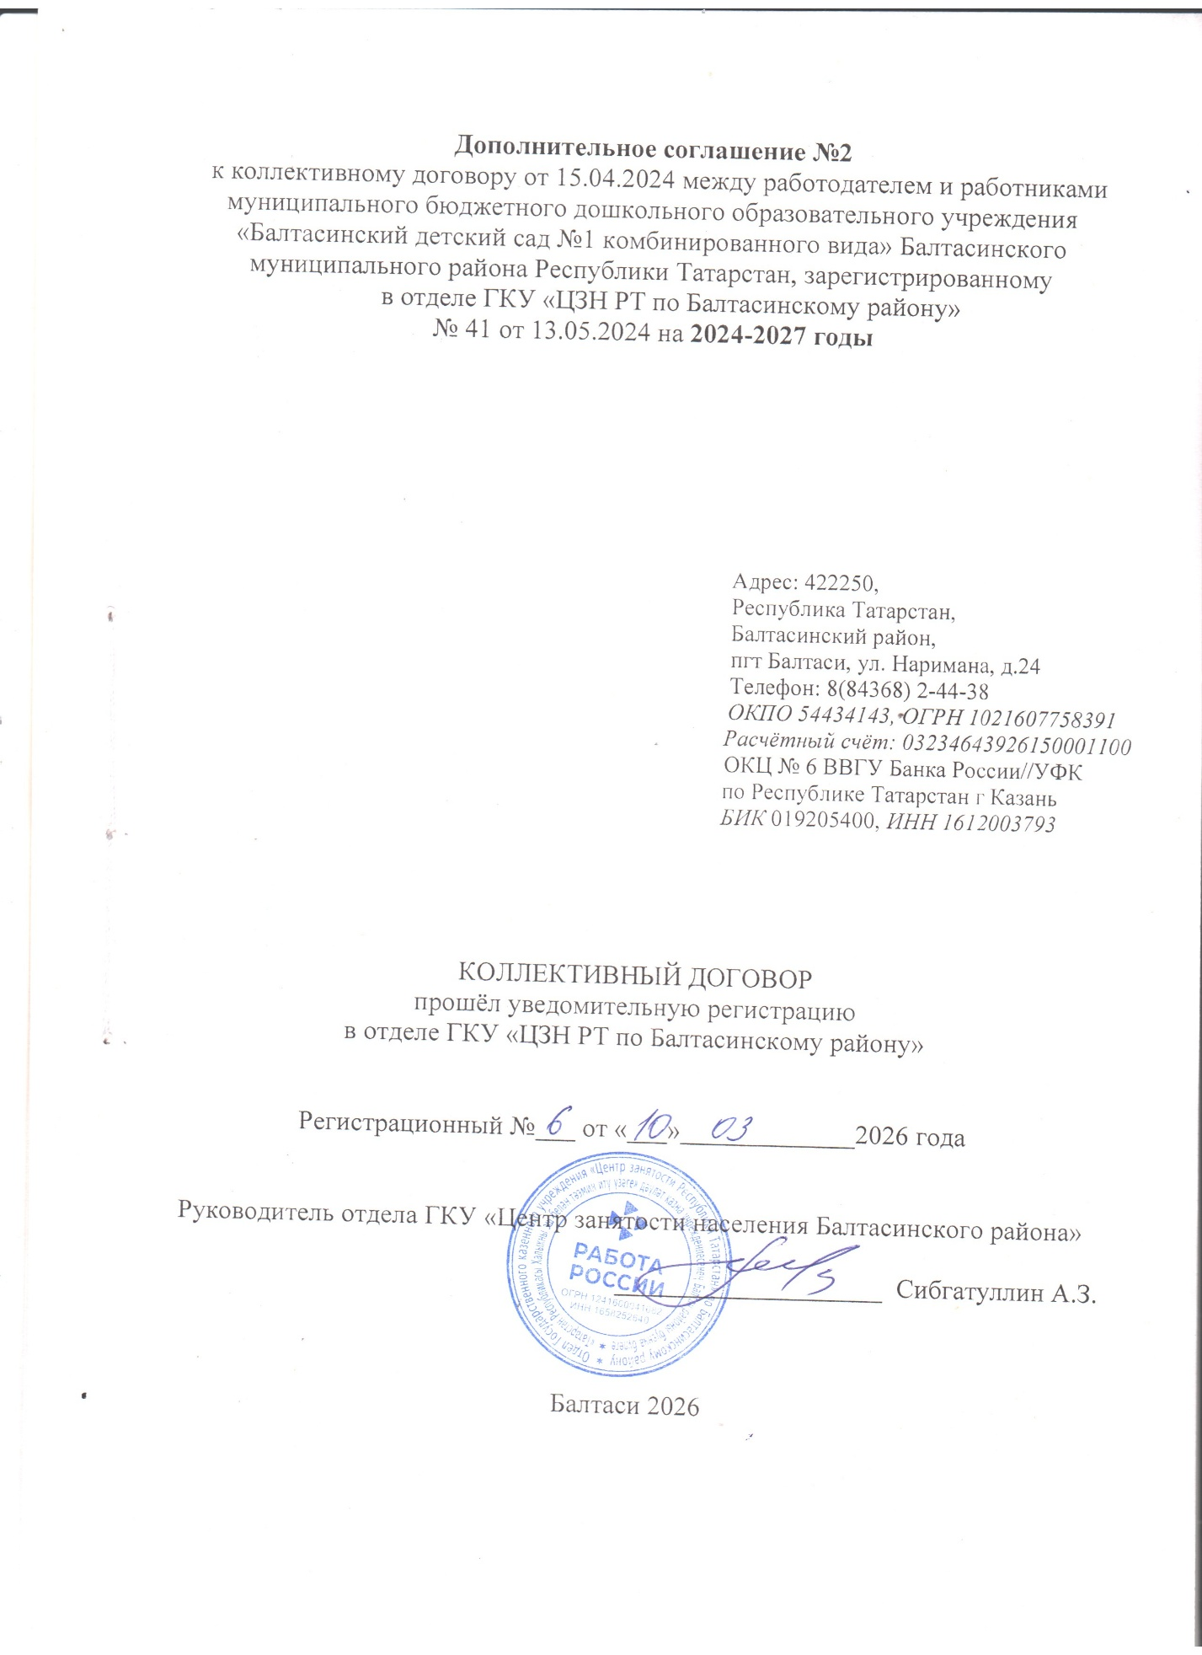

На основании внесения изменений и дополнений в отраслевое Соглашение между Министерством образования и науки Республики Татарстан и Татарстанской республиканской организацией Общероссийского Профсоюза образования на 2024-2026 годы, в Территориальное Соглашение между Балтасинским районным исполнительным комитетом, МКУ «Управление образования Балтасинского районного исполнительного комитета» и Балтасинской Территориальной организацией Общероссийского профсоюза образования на 2024-2026 годы муниципальное бюджетное дошкольное образовательное учреждение «Балтасинский детский сад №1 комбинированного вида» Балтасинского муниципального района Республики Татарстан в лице заведующей Хайруллиной Гелюси Хамитовны , с одной стороны, первичной профсоюзной организацией в лице председателя Валиуллиной Фариды Нурзадовны, действующего на основании Устава Профсоюза работников народного образования и науки Российской Федерации, с другой стороны, пришли к Соглашению о внесении изменений и дополнений в коллективный договор между работодателем и работниками на 2024-2027 годы (далее – коллективный договор) о нижеследующем:

Раздел II. Трудовой договор, гарантии при заключении, изменении и расторжении трудового договора

Пункт 2.2.3 изложить в следующей редакции:
При составлении штатного расписания образовательной организации опираться на Письмо Министерства просвещения Российской Федерации от 23 июня 2025 г. N ОК-1835/08 «О примерных штатных нормативах», а наименование должностей определять в соответствии Номенклатурой должностей педагогических работников организаций, осуществляющих образовательную деятельность, должностей руководителей образовательных организаций (Постановление Правительства Российской Федерации от 21.02.2022г. № 225).
Пункт 2.2.11. изложить в следующей редакции:
В целях ограничения составления и заполнения педагогическими работниками избыточной документации при заключении трудового договора в должностной инструкции педагогического работника определить перечень документации, подготовка которой является обязательной.
Перечень документации с 1 марта 2025 года разрабатывается в соответствии с требованиями Приказа Министерства просвещения РФ от 06.11.2024г. № 779 «Об утверждении перечня документов, подготовка которых осуществляется педагогическими работниками при реализации основных общеобразовательных программ, образовательных программ среднего профессионального образования".

РАЗДЕЛ III. рабочее время и время отдыха

Пункт 3. изложить в следующей редакции:
Стороны пришли к соглашению о том, что:
Продолжительность рабочего времени (норма часов педагогической работы за ставку), порядок определения учебной нагрузки, оговариваемой в трудовом договоре, и основания ее изменения с 1 сентября 2025 года регулируются Приказами Министерства просвещения Российской Федерации от 04 апреля № 269, от 04 апреля 2025 года № 268;
Пункт 3.1.2. изложить в следующей редакции:
Фактический объём работы (далее – учебная нагрузка) на новый учебный год педагогических и других работников, устанавливается работодателем по согласованию с выборным органом первичной профсоюзной организации. Эта работа завершается до окончания учебного года и ухода работников в отпуск с тем, чтобы работник знал, с какой учебной нагрузкой он будет работать в новом учебном году, а также для обеспечения предупреждения работников в письменном виде не менее чем за два месяца о возможных ее изменениях.
Изменение (увеличение или снижение) ставки работников при установлении штатного расписания на новый учебный год по сравнению со ставкой в текущем учебном году, оговорённой в трудовом договоре, допускается только по соглашению сторон трудового договора, заключаемого в письменной форме.
Уменьшение или увеличение ставки работников в течение учебного года по сравнению со ставкой, оговоренной в трудовом договоре работника возможны:
а) по взаимному согласию сторон;
б) по инициативе работодателя в случаях:
- уменьшения количества воспитанников, сокращения количества групп;
- восстановления на работе работника, ранее выполнявшего эту работу;
- возвращения на работу женщины, прервавшей отпуск по уходу за ребёнком до достижения им возраста трех лет, или после окончания этого отпуска.
Размер ставки, установленный работникам в начале учебного года, не может быть уменьшен по инициативе работодателя в текущем учебном году, а также при установлении ее на следующий учебный год, за исключением случаев, связанных с изменением организационных или технологических условий труда (сокращением количества воспитанников, когда определённое сторонами условие трудового договора об объёме выполняемой учебной нагрузки не может быть сохранено при продолжении работником работы без изменения его трудовой функции (работы по определённой специальности, квалификации или должности).
Высвобождающаяся в связи с увольнением педагогических и других работников ставка должна предлагаться, прежде всего, тем работникам, штатная единица которых установлена в объёме менее 1 ставки заработной платы.
Штатная единица женщин, находящейся в отпуске по уходу за ребёнком до исполнения им возраста трех лет, устанавливается на общих основаниях и передается для выполнения другим работникам на период нахождения указанных работников в соответствующих отпусках.
Пункт 3.1.7. изложить в следующей редакции:
Регулирование продолжительности рабочего времени педагогических работников осуществляется в зависимости от должности и (или) специальности педагогических работников и с учётом особенностей их труда, предусмотренных приказами Министерства просвещения Российской Федерации от 04.04.2025 года № 268, 269.

Пункт 3.1.11. изложить в следующей редакции:
3.1.11. В течение рабочего дня (смены) работнику предоставляется перерыв для отдыха и питания, время и продолжительность которого определяется правилами внутреннего трудового распорядка образовательной организации.
Для воспитателей и иных работников, выполняющих свои обязанности непрерывно в течение рабочего дня, перерыв для приёма пищи может не устанавливаться, а возможность приема пищи обеспечивается одновременно с воспитанниками вместе c ними либо в специально отведённом для этой цели помещении.
Пункт 3.1.12. дополнить абзацем в следующей редакции:
Запрещается не предоставление ежегодного оплачиваемого отпуска в течение двух лет подряд (часть четвертая статьи 124 ТК РФ).
Пункт 3.1.17. дополнить абзацем в следующей редакции:
При увольнении выплачивается компенсация за неиспользованные дни отдыха за работу в выходные и праздничные дни (статья 153 ТК РФ).
Пункт 3.1.18. изложить в следующей редакции:
Исчисление среднего заработка для оплаты ежегодного отпуска производится в соответствии со статьёй 139 ТК РФ, Положением об особенностях порядка исчисления средней заработной платы, утвержденном постановлением Правительства РФ от 24.04.2025г. № 540.
Пункт 3.1.20. изложить в следующей редакции:
3.1.25. Педагогические работники образовательных организаций имеют право на длительный отпуск сроком до одного года через каждые 10 лет непрерывной работы. Порядок и условия предоставления длительного отпуска определяется Приказом Министерства науки и высшего образования Российской Федерации от 17 марта 2025 г. N 236 «Об утверждении Порядка предоставления педагогическим работникам организаций, осуществляющих образовательную деятельность, длительного отпуска сроком до одного года».

V. Социальные гарантии и меры социальной поддержки

Пункт 5.2.2. изложить в следующей редакции:
Предоставлять работникам образования полностью оплачиваемые свободные дни по следующим причинам:
- бракосочетание работника - три рабочих дня;
- бракосочетание детей - один рабочий день;
- родителям первоклассников - 1 сентября; родителям выпускников в день последнего звонка;
- смерть детей, родителей, супруга, супруги - три рабочих дня;
- переезд на новое место жительства - два рабочих дня;
- проводы сына на службу в армию - один рабочий день;

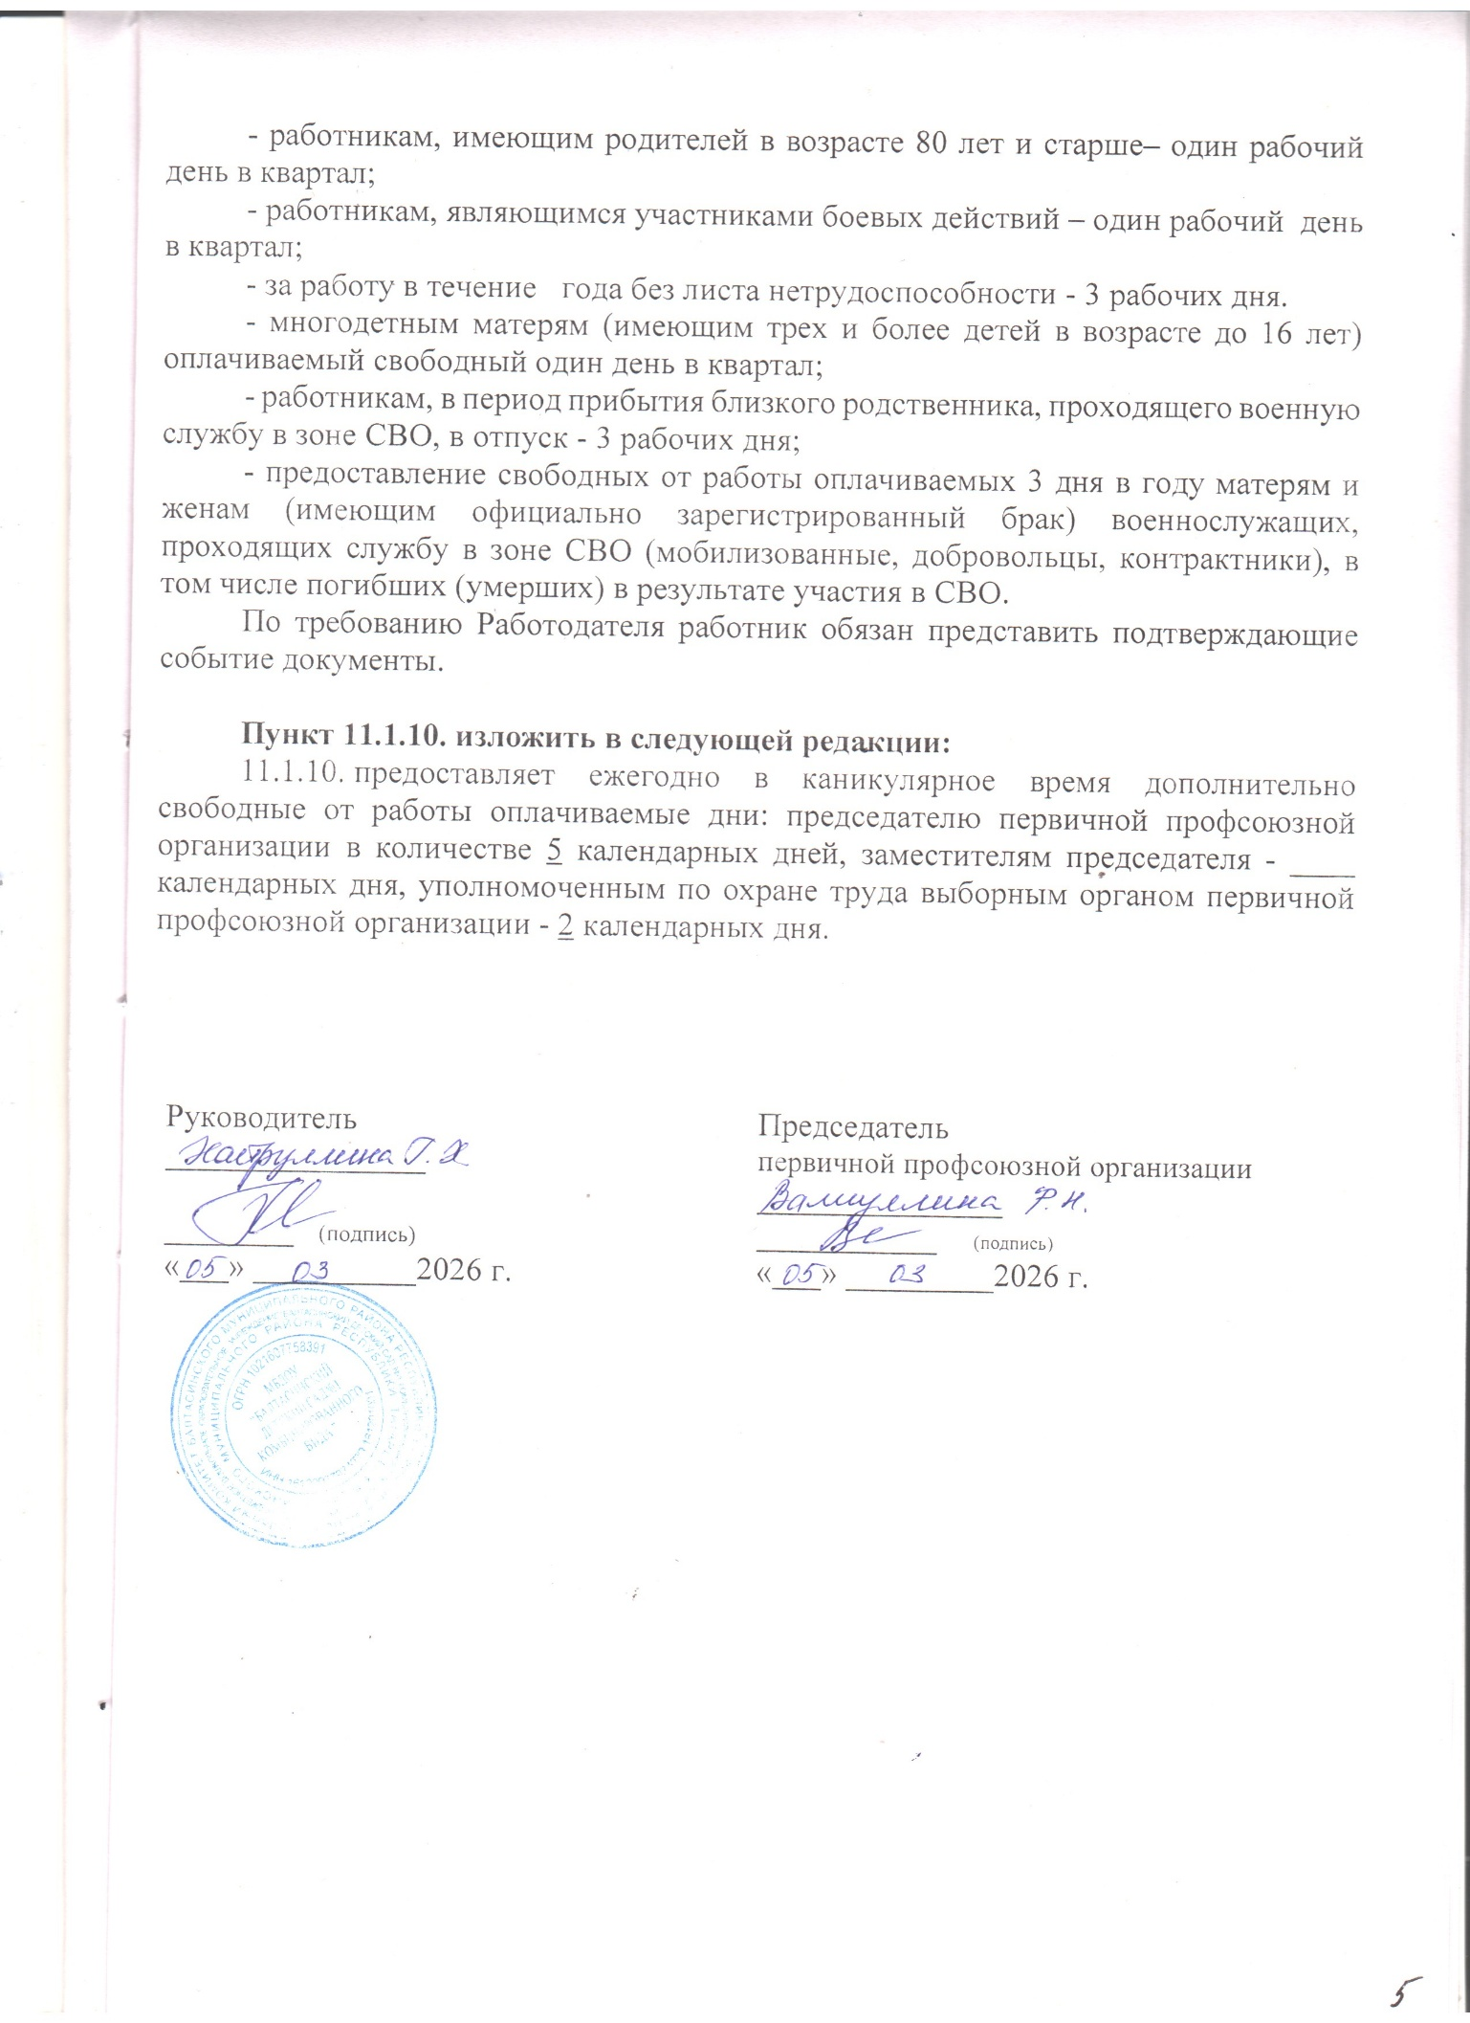

Приложение №1

Положение
о нормах профессиональной этики педагогических работников

I. Общие положения

1. Положение о нормах профессиональной этики педагогических работников (далее - Положение) разработано на основании положений Конституции Российской Федерации, Трудового кодекса Российской Федерации, Федерального закона от 29 декабря 2012 г. N 273-ФЗ "Об образовании в Российской Федерации" (далее - Закон об образовании), Федерального закона от 25 декабря 2008 г. N 273-ФЗ "О противодействии коррупции" и Федерального закона от 29 декабря 2010 г. N 436-ФЗ "О защите детей от информации, причиняющей вред их здоровью и развитию", Закона РТ от 8 июля 1992 г. N 1560-XII "О государственных языках Республики Татарстан и других языках в Республике Татарстан" (с изменениями и дополнениями от 06.04.2023г.)
2. Настоящее Положение содержит нормы профессиональной этики педагогических работников, которыми рекомендуется руководствоваться при осуществлении профессиональной деятельности педагогическим работникам, независимо от занимаемой ими должности, и механизмы реализации права педагогических работников на справедливое и объективное расследование нарушения норм профессиональной этики педагогических работников.

II. Нормы профессиональной этики педагогических работников
1. Профессиональная этика педагогических работников - совокупность моральных норм, определяющих их отношение к своему профессиональному долгу и ко всем участникам образовательных отношений.
Нормы профессиональной этики, предусмотренные Законом об образовании:
- обязанность педагогических работников следовать требованиям профессиональной этики (п. 2 ч. 1 ст. 48);
- закрепление норм профессиональной этики в локальных нормативных актах образовательной организации (ч. 4 ст. 47);
- ответственность педагогических работников за неисполнение или ненадлежащее исполнение обязанности по соблюдению норм профессиональной этики (ч. 4 ст. 48).
- наличие у педагогических работников права на справедливое и объективное расследование нарушения норм профессиональной этики педагогических работников (п.13 ч.3 ст.47);
2. Педагогические работники при всех обстоятельствах должны сохранять честь и достоинство, присущие их деятельности.
Педагогические работники, сознавая ответственность перед государством, обществом и гражданами, призваны:

а) уважать честь и достоинство обучающихся и других участников образовательных отношений;
б) исключать действия, связанные с влиянием каких-либо личных, имущественных (финансовых) и иных интересов, препятствующих добросовестному исполнению должностных обязанностей;
в) проявлять доброжелательность, вежливость, тактичность и внимательность к обучающимся, их родителям (законным представителям) и коллегам;
г) проявлять уважение к культуре многонационального народа Российской Федерации, учитывать культурные и иные особенности различных социальных групп, способствовать межнациональному и межрелигиозному взаимодействию между обучающимися;
д) не оказывать предпочтения каким-либо профессиональным или социальным группам и организациям, быть независимыми от влияния отдельных граждан, профессиональных или социальных групп и организаций, соблюдать беспристрастность, исключающую возможность влияния на свою профессиональную деятельность;
ж) соблюдать при выполнении профессиональных обязанностей равенство прав и свобод человека и гражданина, независимо от пола, расы, национальности, языка, происхождения, имущественного и должностного положения, места жительства, отношения к религии, убеждений, принадлежности к общественным объединениям, а также других обстоятельств;
з) придерживаться аккуратного внешнего вида, соответствующего профессиональному этикету, преподаваемой дисциплине, задачам реализуемой образовательной программы с учетом религиозных, национальных и культурных традиций в соответствии с действующим законодательством Российской Федерации и законодательством субъектов Российской Федерации, а также с учетом индивидуальных особенностей педагогического работника;
и) соблюдать правила государственных языков Республики Татарстан, культуру своей речи, не допускать использования ненормативной лексики, оскорбительных и дискриминационных высказываний; предъявления неправомерных обвинений, а также угроз, выражений или действий, препятствующих нормальному общению или провоцирующих противоправное поведение, в том числе при взаимодействии с участниками образовательных отношений посредством информационно-телекоммуникационной сети "Интернет", и (или) программ для электронных вычислительных машин, которые предназначены и (или) используются для обмена электронными сообщениями (электронные мессенджеры);
к) воздерживаться от размещения в информационно-телекоммуникационной сети "Интернет", в местах, доступных для детей, информации, причиняющий вред здоровью и (или) развитию детей;
л) избегать ситуаций, способных нанести вред чести, достоинству и деловой репутации педагогического работника и (или) организации, осуществляющей образовательную деятельность, не терять самообладания, сохранять спокойствие, не поддаваться на провокации и стараться избегать конфликтных ситуаций;
м) принимать меры по недопущению возникновения и урегулированию возникших случаев конфликта интересов, а также по обеспечению конфиденциальности информации об обучающихся за разглашение которой педагогические работники несут ответственность или которая стала им известна в связи с исполнением своих должностных обязанностей.

III. Реализация права педагогических работников на справедливое и объективное расследование нарушения норм профессиональной этики педагогических работников
1. Образовательная организация стремится обеспечить защиту чести, достоинства и деловой репутации педагогических работников, способствовать формированию благоприятного для эффективной работы морально-психологического климата, а также справедливое и объективное расследование нарушения норм профессиональной этики педагогических работников.
2. Случаи нарушения норм профессиональной этики педагогических работников, установленных разделом II настоящего Положения, рассматриваются комиссией по урегулированию споров между участниками образовательных отношений, создаваемой в организации, осуществляющей образовательную деятельность, в соответствии с частью 2 статьи 45 Федерального закона от 29 декабря 2012 г. N 273-ФЗ "Об образовании в Российской Федерации".
Порядок рассмотрения индивидуальных трудовых споров в комиссиях по трудовым спорам регулируется в порядке, установленном главой 60 Трудового кодекса Российской Федерации, порядок рассмотрения индивидуальных трудовых споров в судах - гражданским процессуальным законодательством Российской Федерации.
3. Педагогический работник, претендующий на справедливое и объективное расследование нарушения норм профессиональной этики, вправе обратиться в комиссию по урегулированию споров между участниками образовательных отношений.
4. В целях реализации права педагогических работников на справедливое и объективное расследование нарушения норм профессиональной этики педагогических работников в состав комиссии по урегулированию споров между участниками образовательных отношений в обязательном порядке включается представитель выборного органа соответствующей первичной профсоюзной организации (при наличии такого органа).
5. В случае несогласия педагогического работника с решением комиссии по урегулированию споров между участниками образовательных отношений, невыполнения решения комиссии по урегулированию споров между участниками образовательных отношений, несоответствия решения комиссии по урегулированию споров между участниками образовательных отношений законодательству Российской Федерации или нежелания педагогического работника по каким-либо причинам обращаться в комиссию по урегулированию споров между участниками образовательных отношений он имеет право обратиться в региональную комиссию по защите профессиональной чести и достоинства педагогических работников, и (или) в суд, а также в правоохранительные органы при необходимости.



